BG
КОМИСИЯ НА ЕВРОПЕЙСКИТЕ ОБЩНОСТИ
Брюксел, 19.11.2008.
C(2008) 7294

РЕШЕНИЕ НА КОМИСИЯТА
от 19.11.2008
за създаване на подробни насоки
за прилагането и използването на приложение ІІ към Директива 2004/8/ЕО на
Европейския парламент и на Съвета
РЕШЕНИЕ НА КОМИСИЯТА
от 19.11.2008
за създаване на подробни насоки
за прилагането и използването на приложение ІІ към Директива 2004/8/ЕО на
Европейския парламент и на Съвета
(текст от значение за ЕИП)
КОМИСИЯТА НА ЕВРОПЕЙСКИТЕ ОБЩНОСТИ,
като взе предвид Договора за създаване на Европейската общност,
като взе предвид Директива 2004/8/ЕО на Европейския парламент и на Съвета от 11 февруари 2004 година относно насърчаване на комбинираното производство на енергия, основаващо се на търсенето на полезна топлоенергия във вътрешния енергиен пазар и за изменение на Директива 92/42/ЕИО, и по-специално на приложение ІІ, буква д) от нея,
като има предвид, че:
(1) Директива 2004/8/ЕО предвижда, че държавите-членки трябва да въведат система от гаранции за произхода на електроенергията, произведена чрез високоефективно комбинирано производство на топло- и електроенергия.
(2) Тази електроенергия следва да бъде произведена в процес, свързан с производството на полезна топлоенергия, и изчислено в съответствие с методиката, изложена в приложение II към Директива 2004/8/ЕО.
(3) С цел да се осигури хармонизирана методика за изчисляване на количеството на електрическата енергия от комбинирано производство на топло- и електроенергия, е необходимо да се приемат насоки, изясняващи процедурите и определенията, предвидени в приложение ІІ към Директива 2004/8/ЕО.
(4) Освен това, тези насоки следва да позволят на държавите-членки изцяло да транспонират в своето законодателство особено важни части от Директива 2004/8/ЕО като гаранциите за произход и създаването на схеми за подпомагане на високоефективното комбинирано производство на топло- и електроенергия. Те следва да подобрят правната сигурност за енергийните пазари в Общността и по този начин да допринесат за премахване на пречките за нови инвестиции. Те следва да спомогнат и за предоставянето на ясни критерии при прегледа на заявленията за държавна помощ и финансова подкрепа от фондове на Общността за комбинираното производство на топло- и електроенергия.
(5) Мерките, предвидени в настоящото решение, са в съответствие със становището на Комитета, учреден с член 14, параграф 1 от Директива 2004/8/ЕО,
ПРИЕ НАСТОЯЩОТО РЕШЕНИЕ:
Член 1
В приложението към настоящото решение са изложени подробни насоки, изясняващи процедурите и определенията, необходими за прилагане на методиката за определяне на количеството на електроенергията от комбинирано производство на топло- и електроенергия, предвидена в приложение ІІ към Директива 2004/8/ЕО.
Насоките установяват хармонизирана методика за изчисляване на количеството на електроенергията.
Член 2
Адресати на настоящото решение са държавите-членки.
Съставено в Брюксел на 19.11.2008.
За Комисията
Mariann FISCHER BOEL
Член на Комисията
ПРИЛОЖЕНИЕ
ПОДРОБНИ НАСОКИ ЗА ПРИЛАГАНЕТО И ИЗПОЛЗВАНЕТО НА ПРИЛОЖЕНИЕ II КЪМ ДИРЕКТИВА 2004/8/ЕО

I. Изчисляване на количеството на електрическата енергия от комбинирано производство на топло- и електроенергия
1. За агрегат за комбинирано производство на топло- и електроенергия, който функционира при максималната технически възможна утилизация на топлината от самия агрегат за комбинирано производство на топло- и електроенергия, се казва, че функционира в режим на пълно комбинирано производство на топло- и електроенергия. Произведената топлинна енергия трябва да бъде с налягане и температура съобразно конкретните изисквания на търсенето или пазара на полезна топлоенергия. В случая с режим на пълно комбинирано производство на топло- и електроенергия, цялата електроенергия се счита за произведена от комбинирано производство на топлинна и електроенергия (КПТЕ) (вж. фигура 1).
2. Когато централата не функционира в режим на пълно комбинирано производство на топло- и електроенергия, е необходимо да се определят електрическата и топлинната енергия, които не са произведени в режим на комбинирано производство, като бъдат разграничени от производството на КПТЕ. Това трябва да се направи въз основа на принципите, определящи границите на КПТЕ, описани в раздел ІІ. Както е показано на фиг. 1, трябва да се изключи потреблението и производството на енергия от котли само за топлинна енергия (допълнителни или спомагателни котли), които в много случаи са част от техническите инсталации на обекта. Стрелките в карето „Агрегат за комбинирано производство на топло- и електроенергия“ онагледяват енергийния поток през границите на системата.
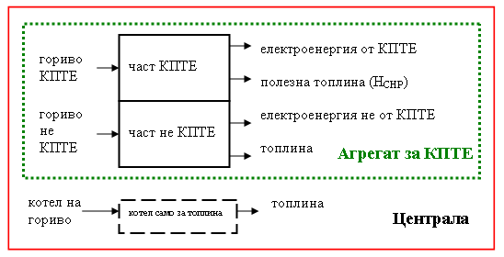
Фигура 1: Част за КПТЕ, част, която не е за КПТЕ, и котли само за топлинна енергия в рамките на една централа
3. Както е посочено в член 5, параграф 2 от Директива 2004/8/ЕО, определен от всяка държава-членка национален или компетентен орган издава, одобрява или надзирава сертифицирани стойности за агрегати за комбинирано микропроизводство на топло- и електроенергия.
4. Количеството на електрическата енергия от комбинираното производство на топло- и електроенергия се изчислява съгласно следните стъпки.

5. Стъпка 1
5.1. За да се определи частта от произведената електроенергия, която не се признава като електроенергия от комбинираното производство, е необходимо най-напред да се изчисли общата ефективност на агрегата за комбинирано производство на топло- и електроенергия.
5.2. Общата ефективност на агрегата за комбинирано производство на топло- и електроенергия се определя по следния начин: произведената енергия от централата за КПТЕ (електрическа енергия, механична енергия и полезна топлоенергия) за определен отчетен период се разделя на вложеното гориво в агрегата за комбинираното производство за същия отчетен период, т.е.
Обща ефективност = (произведена енергия) / (вложено гориво)
5.3. Изчисляването на общата ефективност трябва да се основава на действителните оперативни данни, взети от реални/регистрирани измерени стойности за конкретния агрегат за комбинирано производство на топло- и електроенергия, събрани през отчетния период. Не може да се използват типови или сертифицирани стойности, предоставени от производителя (съгласно конкретната технология).
5.4. Под отчетен период се разбира периодът на функциониране на агрегата за комбинирано производство на топло- и електроенергия, за който трябва да се установи произведеното количество електрическа енергия. Обикновено отчитането се извършва за период от една година. Допустими са обаче и по-кратки периоди. Максималният период е една година, а минималният — един час. Отчетните периоди могат да се различават от честотата на измервания.
5.5. Под произведена енергия се разбира общото количество на електрическата енергия (от КПТЕ и не от КПТЕ) и полезната топлинна енергия (H_{CHP}), произведени от централата за КПТЕ през отчетния период.
5.6. В съответствие с определенията в член 3, буква б) и член 3, буква в) от Директива 2004/8/ЕО, следната топлинна енергия може да се разглежда като полезна (H_{CHP}): топлинна енергия, която е използвана за технологична топлина, за отопление на помещения и/или е отдадена за последващо охлаждане; топлина, отдадена на мрежи за централно отопление/охлаждане; отработили газове от процес на комбинирано производство на топло- и електроенергия, които се използват за пряко отопление или сушене.
5.7. Могат да се посочат следните примери за топлинна енергия, която не е полезна: отделена в околната среда топлина без никакво оползотворяване; загуби на топлина от комини или изпускатели; топлина, отдадена на оборудване като кондензатни системи или излъчващи повърхности; топлина, използвана за собствени нужди за деаерация, загряване на кондензата, подгряване на подпитъчната и захранващата вода, използвана за работата на котлите в рамките на агрегата за комбинирано производство на топло- и електроенергия, като например котли-утилизатори. Топлинното съдържание на кондензата, връщан към агрегата за комбинирано производство на топло- и електроенергия (например след използване за топлофикация или в промишлен процес), не се счита за полезна топлинна енергия и съобразно практиката в държавите-членки може да се извади от топлинния поток, свързан с производството на пара.
5.8. Отведената топлина, използвана за производство на електроенергия на друго място, не отговаря на условията за полезна топлинна енергия, но се счита за част от вътрешния топлинен пренос в агрегат за комбинирано производство на топло- и електроенергия. В този случай, произведената от тази отведена топлина електроенергия се включва в общата произведена електроенергия (вж. фигура 4).
5.9. Под електроенергия не от КПТЕ се разбира електрическата енергия, произведена от агрегат за комбинирано производство на топло- и електроенергия през отчетния период, когато е налице една от следните ситуации: в процеса на комбинираното производство на топло- и електроенергия не се произвежда свързана с тази електроенергия топлинна енергия или част от произведената топлинна енергия не може да се счита за полезна.
5.10. Производство на електроенергия не от КПТЕ може да се получи в следните случаи:
а) при процеси с недостатъчно потребление на полезна топлина или без производство на полезна топлинна енергия (например газови турбини, двигатели с вътрешно горене и горивни елементи с недостатъчна или никаква утилизация на топлината);
б) при процеси със съоръжения за изхвърляне на топлина (например в кондензационната част на електроцентрали с парен цикъл и в електроцентрали с комбиниран цикъл с кондензационни турбини).
5.11. Под вложено гориво се разбира общата енергия (при КПТЕ и не КПТЕ) на изразходваното гориво въз основа на долната топлина на изгаряне, необходимо за производството (на КПТЕ и не КПТЕ) на електрическа енергия и топлоенергия в процеса на комбинирано производство през отчетния период. Вложеното гориво включва всякакви горива, пара и друго топлинно внасяне, както и технологична отпадна топлина, използвана в агрегата за комбинирано производство при генерирането на електроенергия. Върнатият обратно кондензат от процеса на комбинирано производство на топло- и електроенергия (в случая с производството на пара) не се счита за вложено гориво.
5.12. Под горивна енергия за КПТЕ се разбира енергията на изразходваното гориво въз основа на долната топлина на изгаряне, необходимо за комбинирано производство на електрическа енергия и полезна топлоенергия през отчетния период (вж. фигура 1).
5.13. Под горивна енергия не за КПТЕ се разбира енергията на изразходваното гориво въз основа на долната топлина на изгаряне, необходимо на агрегат за комбинирано производство на топло и електроенергия за производството през отчетния период на топлинна енергия, която не се счита за полезна (вж. фигура 1).

6. Стъпка 2
6.1. Когато се прилага методиката за определяне на к.п.д. на процеса на комбинирано производство- на топло и електроенергия, може да се вземе предвид цялата измерена произведена електрическа енергия и цялата измерена произведена полезна топлоенергия, ако общият к.п.д. на агрегата за КПТЕ е равен или по-голям от:
а) 80 % за „инсталация за комбиниран цикъл с газови турбини и утилизация на топлината“ и „инсталации с кондензационни парни турбини с пароотбор“ и
б) 75 % за друг вид агрегати за комбинирано производство на топло- и електроенергия,
както е посочено в приложение ІІ към Директивата.
6.2. За агрегати за комбинирано микропроизводство на топло- и електроенергия (до 50 kW_{e}), които фактически функционират в режим на комбинирано производство на топло- и електроенергия, е позволено изчисленият общ к.п.д. (съгласно стъпка 1) да се сравни със сертифицираните стойности, предоставени от производителя, ако икономиите на първична енергия (ИПЕ), определени в приложение ІІІ, буква б) към Директива 2004/8/ЕО, са по-големи от нула.

7. Стъпка 3
7.1. Ако общият к.п.д. на агрегата за комбинирано производство на топло- и електроенергия е по-нисък от праговите стойности (75 % — 80 %), това означава че може да се произвежда електроенергия не от КПТЕ и агрегатът може да се раздели на две виртуални части — част за КПТЕ и част не за КПТЕ.
7.2. За частта за КПТЕ операторът на централата проверява товаровия график (потреблението на полезна топлоенергия) и прави оценка дали агрегатът работи в режим на пълно комбинирано производство на топло- и електроенергия през определени периоди. Ако е така, операторът на централата измерва действително произведената топлинна и електрическа енергия от агрегата за комбинирано производство за тази ситуация и за тези периоди. Тези данни му позволяват да определи действителното „съотношение електроенергия/топлоенергия“ (C_{actual}).
7.3. Това действително „съотношение електроенергия/топлоенергия“ ще позволи на оператора да изчисли каква част от електроенергията, измерена през отчетния период, се признава като електроенергия от КПТЕ съгласно формулата E_{CHP} = H_{CHP} * C_{actual}.
7.4. За агрегати за комбинирано производство на топло- и електроенергия, които са в процес на разработване или са в експлоатация от по-малко от една година, за които не могат да се получат измервателни данни, може да се използва проектното „съотношение електроенергия/топлоенергия“ (C_{design}) в режим на пълно комбинирано производство на топло- и електроенергия. Електроенергията от КПТЕ се изчислява съгласно формулата E_{CHP} = H_{CHP} * C_{design}.

8. Стъпка 4
8.1. Ако действителното „съотношение електроенергия/топлоенергия“ на агрегата за комбинирано производство на топло- и електроенергия не е известно, за изчисляване на електроенергията от КПТЕ операторът на централата може да използва приетото „съотношение електроенергия/топлоенергия“ (C_{default}), както е посочено в приложение ІІ към Директива 2004/8/ЕО. Електроенергията от КПТЕ се изчислява съгласно формулата E_{CHP} = H_{CHP} * C_{default}.
8.2. В този случай обаче операторът трябва да уведоми националния или компетентния орган, определен от всяка държава-членка съгласно член 5 от Директивата, за причините, поради което не е известно действителното „съотношение електроенергия/топлоенергия“, периодът, за който липсват данни, и взетите мерки за подобряване на ситуацията.

9. Стъпка 5
9.1. Количеството на електрическата енергия, изчислено на стъпки 3 и 4, след това се взема предвид, когато се прилага методиката за определяне на ефективността на процеса на комбинирано производство на топло- и електроенергия, включително изчисляването на икономиите на първична енергия на процеса на комбинирано производство.
9.2. За изчисляване на икономиите на първична енергия е необходимо да се определи разходът на гориво не за КПТЕ. Разходът на гориво не за КПТЕ се изчислява като размерът на „произведената електроенергия не от КПТЕ“ се раздели на „специфичния за централата к.п.д. за производството на електроенергия“.

II. Граници на системата за комбинирано производство на топло- и електроенергия
1. Границите на една система за комбинирано производство на топло- и електроенергия трябва да се установят около самия процес на комбинирано производство. За определяне на консумираните и произведените количества с цел наблюдение трябва да се разполага с измервателни прибори, които следва да са инсталирани на тези граници.
2. Един агрегат за комбинирано производство на топло- и електроенергия осигурява енергийни доставки на потребителска зона. Потребителската зона не спада към агрегата за комбинирано производство на топло- и електроенергия, но консумира енергията, произведена от агрегата. Тези две зони не са непременно обособени географски зони в рамките на обекта, а по-скоро обекти, които могат да бъдат представени, както е показано по-долу. Потребителската зона може да представлява промишлен процес, отделен потребител на топлина и електрическа енергия, система за централно отопление/охлаждане и/или електроснабдителната мрежа. Във всички случаи потребителската зона използва енергията, произведена от агрегата за комбинирано производство на топло- и електроенергия (вж. фигура 2).
Фигура 2: Зона на агрегата за комбинирано производство на топло- и електроенергия
3. Количеството електрическа енергия, произведена от КПТЕ, се измерва на клемите на генератора, като се взема предвид и вътрешното потребление за функционирането на агрегата за комбинирано производство на топло- и електроенергия. Количеството на произведената електрическа енергия не се намалява с електрическата енергия, използвана за собствени нужди.
4. Друго оборудване за производство на топлинна и електрическа енергия като например котли само за топлинна енергия или блокове само за електрическа енергия, които не допринасят за процес на комбинирано производство на топло- и електроенергия, не се включват като част от агрегата за КПТЕ, както е показано на фигура 3.
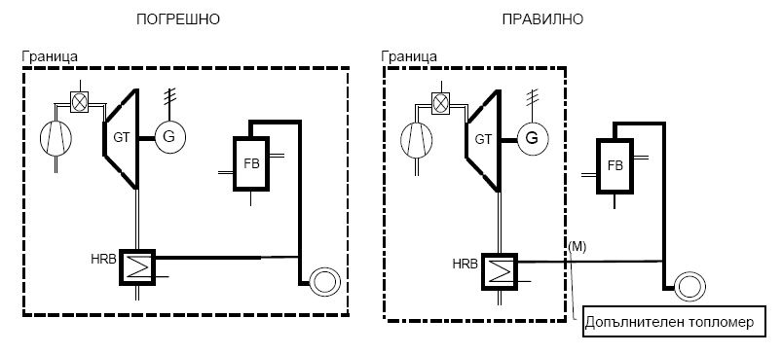
Фигура 3: Избор на правилните граници на системата в случая със спомагателни/резервни котли (GT: газова турбина; G: генератор; FB: котел, работещ на гориво; HRB: котел-утилизатор)
5. Вторичните парни турбини (вж. фигура 4) трябва да бъдат включени като част от агрегата за комбинирано производство на топло- и електроенергия. Електрическата енергия, произвеждана от вторична парна турбина, представлява част от енергията, произведена от агрегата за комбинирано производство на топло- и електроенергия. Топлинната енергия, изисквана за производство на тази допълнителна електрическа енергия, трябва да бъде изключена от полезната топлинна енергия, произведена като цяло от агрегата за комбинирано производство.
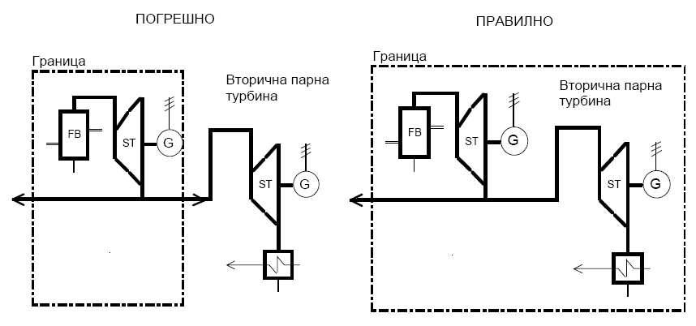
Фигура 4: Избор на правилните граници на системата в случая с вторични парни турбини (ST: парна турбина)
6. Когато първични двигатели (т.е. двигател или турбина) са последователно свързани (като топлината от един първичен двигател се преобразува в пара за задвижване на парна турбина), първичните двигатели не могат да бъдат разглеждани поотделно, дори ако парната турбина е разположена на друго място (вж. фигура 5).
Фигура 5: Граница на агрегат за комбинирано производство на топло- и електроенергия за свързани първични двигатели.
7. Когато първият първичен двигател не произвежда електро- или механична енергия, границата на агрегата за комбинирано производство на топло и електроенергия е около втория първичен двигател. Вложеното гориво за този втори първичен двигател представлява топлинната енергия, произведена от първия първичен двигател.

OВ L 52, 21.2.2004 г., стр. 50.
Механичната енергия се разглежда термодинамично като еквивалентна на електрическата с коефициент 1.
С изключение на агрегати за комбинирано микропроизводство на топло- и електроенергия, вж. стъпка 2 (§6.2).
Включително неизбежните загуби на топлинна енергия и произведена от агрегата за КПТЕ топлина, която „не е обект на икономически оправдано търсене“
Вложените горива следва да се измерват в еквивалентни единици, отнесени към основното използвано гориво.
Съотношението електроенергия/топлоенергия, използвано за изчисляване на електроенергията от КПТЕ, може да се използва и за изчисляване на капацитета за производство на електроенергия, ако агрегатът не може да работи в режим на пълно комбинирано производство на топло- и електроенергия, по следния начин: P_{CHP} = Q_{CHP} * C където P_{CHP} е капацитетът на КПТЕ за производство на електроенергия, Q_{CHP} е капацитетът на КПТЕ за производство на топлоенергия, а C е съотношението електроенергия/топлоенергия .

